**Despliegue del Proyecto en Kubernetes - MINIKUBE**

1. **Habilitar Minikube en Docker desktop**

**minikube start --driver=docker**

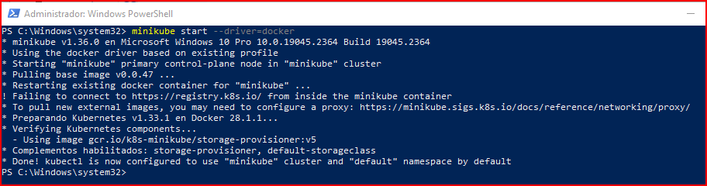

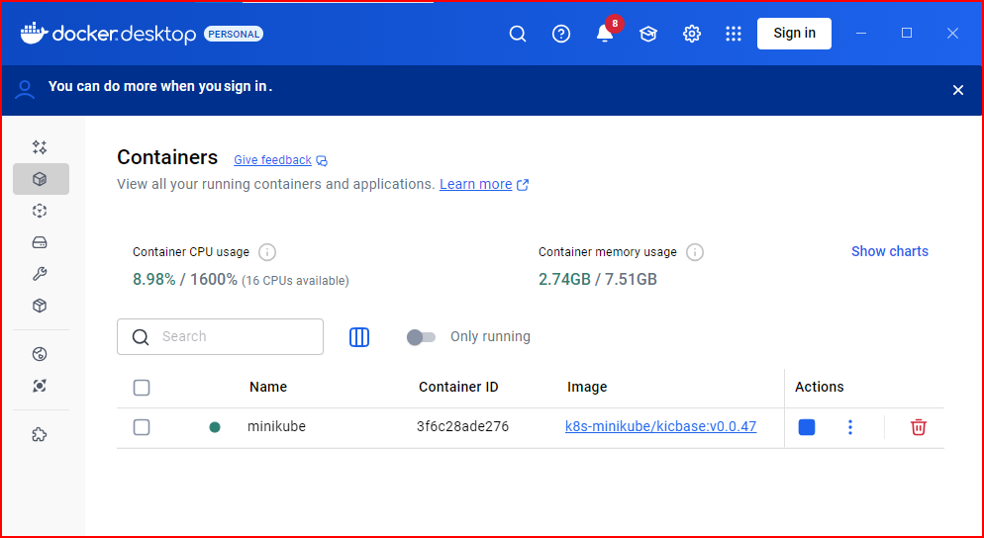

1. **Repositorio de charts**

<https://rmcabrera.github.io/neuromotion-charts/>

| **Chart** | **Versión** | **Imagen** | **Descripción** |
| --- | --- | --- | --- |
| ms-prerequisites | 1.0.0 | — | Crea el namespace ms-app y el Secret con credenciales DB |
| mysql-doctores | 0.1.0 | 8.0 | Base de datos MySQL para el microservicio ms-doctores |
| mysql-usuarios | 0.1.0 | 8 | Base de datos MySQL para el microservicio ms-usuarios |
| ms-doctores | 1.0.0 | v2 | Microservicio Spring Boot ms-doctores |
| ms-usuarios | 1.0.0 | v2 | Microservicio Spring Boot ms-usuarios |
| neuromotion-frontend | 0.1.0 | v1 | Frontend de Neuromotion (Angular) |

1. **Despliegue en Kubernetes**

### Paso 1: Agregar el repositorio Helm

helm repo add neuromotion https://rmcabrera.github.io/neuromotion-charts/

helm repo update

### Paso 2: Instalar los pre-requisitos

Instala el chart ms-prerequisites para crear el namespace ms-app y el Secret con las credenciales de la base de datos.

helm install ms-prerequisites neuromotion/ms-prerequisites

### Paso 3: Instalar las bases de datos

Instala las bases de datos MySQL para los microservicios ms-doctores y ms-usuarios.

helm install mysql-doctores neuromotion/mysql-doctores -n ms-app

helm install mysql-usuarios neuromotion/mysql-usuarios -n ms-app

### Paso 4: Instalar los microservicios

Instala los microservicios ms-doctores y ms-usuarios.

helm install ms-doctores neuromotion/ms-doctores -n ms-app

helm install ms-usuarios neuromotion/ms-usuarios -n ms-app

### Paso 5: Instalar el Frontend

Instala el frontend de Neuromotion.

helm install neuromotion-frontend neuromotion/neuromotion-frontend -n ms-app

### Paso 6: Verificación de PODs

kubectl get pods -n ms-app

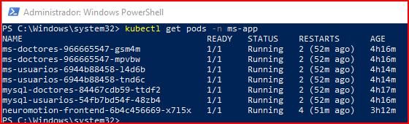

kubectl get deployments -n ms-app

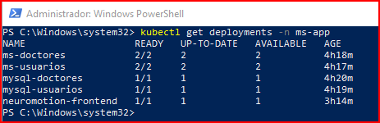

### Paso 7: Acceder al Frontend

Una vez desplegado el frontend, puedes acceder a él a través de Minikube:

minikube service neuromotion-frontend-service -n ms-app

### Paso 8: Prueba de Endpoints

|  |
| --- |
| ms-doctores # Port forward  kubectl port-forward -n ms-app svc/ms-doctores-service 8082:8082  # Listar especialidades  curl http://localhost:8082/api/especialidades  # Obtener especialidad por ID  curl http://localhost:8082/api/especialidades/1  # Crear especialidad  curl -X POST -H "Content-Type: application/json" -d "{\"nombre\": \"Cardiología\"}" http://localhost:8082/api/especialidades  # Actualizar especialidad  curl -X PUT -H "Content-Type: application/json" -d "{\"nombre\": \"Cardiología Avanzada\"}" http://localhost:8082/api/especialidades/1  # Eliminar especialidad  curl -X DELETE http://localhost:8082/api/especialidades/1  # Listar doctores  curl http://localhost:8082/api/doctores  # Obtener doctor por ID  curl http://localhost:8082/api/doctores/1  # Crear doctor  curl -X POST -H "Content-Type: application/json" -d "{\"nombre\": \"Juan Perez\", \"licencia\": \"12345\", \"email\": \"juan@example.com\", \"especialidad\": {\"id\": 1}}" http://localhost:8082/api/doctores  # Actualizar doctor  curl -X PUT -H "Content-Type: application/json" -d "{\"nombre\": \"Juan Perez\", \"licencia\": \"54321\", \"email\": \"juanp@example.com\", \"especialidad\": {\"id\": 1}}" http://localhost:8082/api/doctores/1  # Eliminar doctor  curl -X DELETE <http://localhost:8082/api/doctores/1> |
| ms-usuarios # Port forward  kubectl port-forward -n ms-app svc/ms-usuarios-service 8081:8081  # Listar usuarios  curl http://localhost:8081/api/usuarios  # Obtener usuario por ID  curl http://localhost:8081/api/usuarios/1  # Crear usuario  curl -X POST -H "Content-Type: application/json" -d "{\"nombre\": \"Alexander\", \"apellido\": \"Gonzales\", \"email\": \"as.dsas@neuromotion.pe\", \"telefono\": \"987654321\"}" http://localhost:8081/api/usuarios  # Actualizar usuario  curl -X PUT -H "Content-Type: application/json" -d "{\"nombre\": \"Alexander R.\", \"apellido\": \"Gonzales\", \"email\": \"agonzales@neuromotion.pe\", \"telefono\": \"987654321\"}" http://localhost:8081/api/usuarios/1  # Eliminar usuario  curl -X DELETE http://localhost:8081/api/usuarios/1  # Listar citas  curl http://localhost:8081/api/citas  # Obtener cita por ID  curl http://localhost:8081/api/citas/1  # Crear cita  curl -X POST -H "Content-Type: application/json" -d "{\"fechaHora\": \"2025-06-25T15:30:00\", \"usuarioId\": 1, \"doctorId\": 2, \"motivo\": \"Consulta de terapia cognitiva\"}" http://localhost:8081/api/citas  # Actualizar cita  curl -X PUT -H "Content-Type: application/json" -d "{\"fechaHora\": \"2025-06-26T16:00:00\", \"usuarioId\": 1, \"doctorId\": 2, \"motivo\": \"Seguimiento de terapia\"}" http://localhost:8081/api/citas/1  # Eliminar cita  curl -X DELETE <http://localhost:8081/api/citas/1> |

### Paso 9: Desinstalación

Para desinstalar todos los charts y limpiar los recursos:

helm uninstall ms-doctores -n ms-app

helm uninstall ms-usuarios -n ms-app

helm uninstall neuromotion-frontend -n ms-app

helm uninstall mysql-doctores -n ms-app

helm uninstall mysql-usuarios -n ms-app

kubectl delete pvc --all -n ms-app

kubectl delete pv --all

helm uninstall ms-prerequisites

### Limpieza adicional (Opcional)

Para limpiar el repositorio Helm local y las imágenes de Docker en Minikube:

helm repo remove neuromotion

Para limpiar las imágenes de Docker en Minikube:

minikube ssh

docker images | grep ms-usuarios # Puedes ajustar el filtro según las imágenes que quieras ver

docker rmi mcabrerac/ms-doctores:v2

docker rmi mcabrerac/ms-usuarios:v2

docker rmi mcabrerac/neuromotion-frontend:v1

exit